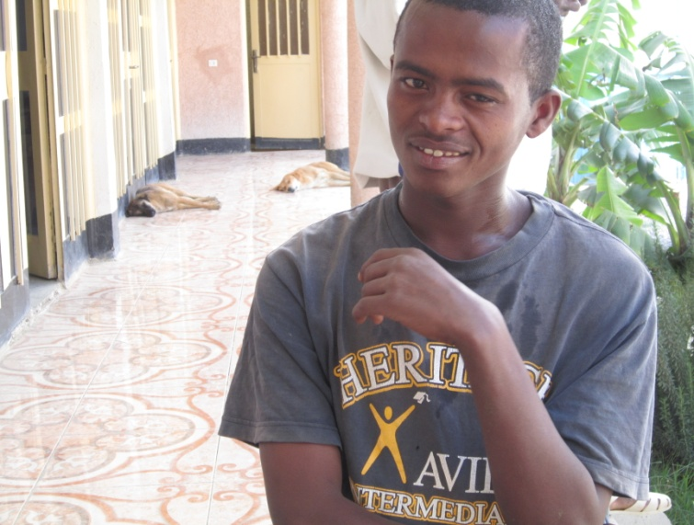
Navn: 73: Dawit G/Selassie
Dreng/pige: M
Alder: 16
Årstal ankomst til børnehjemmet ? 2002
Fra hvilken by/område/familiebaggrund? 10 km fra mekele. Nabo dræbte moren. De sociale myndigheder fik ham anbragt på børnehjemmet.

Hvilken klasse går du i? 5
Hvilke fag kan du bedst lide? engelsk
Hvad er din yndlingsbeskæftigelse? Arbejder i en metalbutik. Tjener 300 birr mdl.
Hvilken uddannelse kunne du tænke dig? Metalarbejder og få sin egen butik
Hvilken skole går du i og hvor langt har du til skole? Går i skole om aftenen på Aydar, men fra næste år skal han gå om dagen.
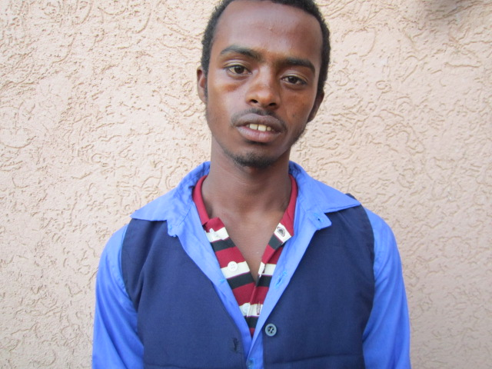2014

